云南省药品集中采购交易系统

药品带量采购及药品交易议价采购
操作指引

另：培训视频详见系统内操作帮助

目录

第一章 一般问题解答 2

第二章 关于这本手册 3

第三章 使用须知 3

第四章 登录与退出系统 7

第五章 药品带量采购系统 9

第六章 药品交易议价采购流程 28

第一章 一般问题解答
1、云南省药品集中采购平台的登录网址是什么？
答：①登录云南省药品集中采购平台门户网站http://www.ynyyzb.com.cn/
②点击云南省药品集中采购平台首页下方系统入口
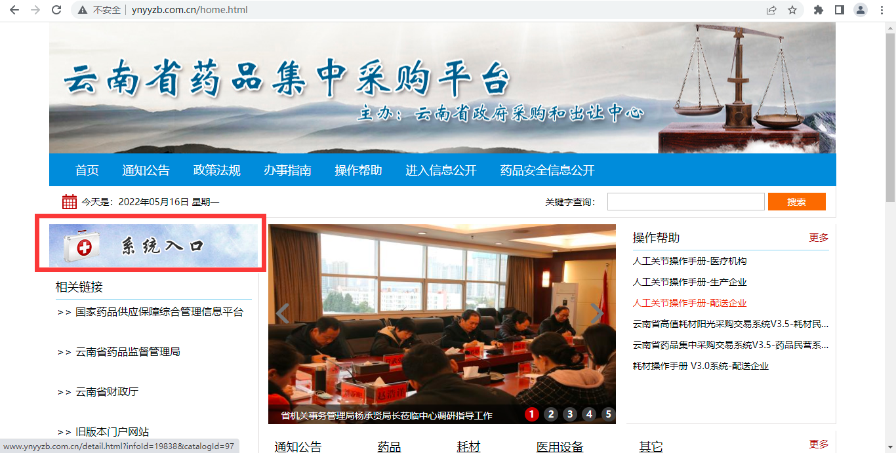

第二章 关于这本手册
●该用户手册包含了您在使用云南省药品集中采购平台时所需了解的信息。手册中所出现的用户名称及相关数据均为系统测试数据，不作为任何正式的使用依据。
●该用户手册介绍医疗机构、生产企业、配送企业用户在系统中的相关操作。
介绍医疗机构系统操作
1
介绍生产企业系统操作
2
介绍配送企业系统操作
3

第三章 使用须知

3.1操作系统相关需求
序号 | 硬件或软件 | 客户端最低配置
1 | CPU | 1.70GHz
2 | 内存 | 2GB
3 | 显示器 | 1024*768/256色分辨率
4 | 网络 | 1M带宽
5 | 浏览器 | 谷歌浏览器、360安全浏览器（极速模式）、火狐浏览器

3.2平台相关操作须知
3.2.1 机构账号拥有部门管理的操作权限。
3.2.2 部门账号拥有用户管理功能的操作权限。
3.3 系统操作指引及流程
●医疗机构端
1、在本系统中分县及县以上医疗机构账号和基层医疗机构账号。
2、医疗机构需要发起合同，并由生产企业、配送企业同意后，合同才可生效，即三方合同。合同由医院发起，医院向生产企业与配送企业发起合同，生产企业与配送企业均同意后，医院可进行采购。 新增合同分三个步骤：（第一步）选择项目点击新增。（第二步）选择投标企业。（第三步）选择配送企业。
3、医疗机构操作流程图及各模块功能：请看下图：
药品带量采购-医疗机构采购流程图
查看商品列表
查看配送关系
勾选采购目录
新建采购单
维护采购单
订单入库
采购统计
说明：医疗机构通过商品列表查看可采购的商品，通过查询条件自行筛选。
。
说明：医疗机构在配送关系列表中确认需要采购的药品是否厂家已设置好配送关系，若查询无数据则说明厂家未设置配送关系。

说明：医疗机构将需要采购的药品勾选到自己的常用采购目录中。

说明：新建订单添加订单明细时展示的是医疗机构的常用采购目录。
说明：医疗机构可对创建完成的订单进行提交、修改、删除等操作，也可以继续添加采购订单明细。
说明：医疗机构对已经配送的订单进行入库等操作。
合同列表
说明：医疗机构可在合同列表中新增合同，合同由医院发起，医院向生产企业与配送企业发起采购供货承诺，生产企业与配送企业均同意后，医院可进行采购。
说明：医疗机构可对采购商品进行统计并导出等操作。
承诺采购量列表
说明:医疗机构可在承诺采购量列表中查看报量情况，若查询无数据则说明改医疗机构未作报量。

●生产企业端
1、生产企业需要同意由医院发起的合同且配送企业也需同意此合同，合同才可生效，即三方合同。
2、生产企业可通过承诺采购量管理查看药品的上报采购目录列表。
3、生产企业通过配送管理设置配送企业，也可添加配送企业。
4、生产企业可在采购统计管理下查看订单明细及采购金额。
5、生产企业操作流程图：请看下图：
药品带量采购-生产企业操作流程图
查看商品列表
配送关系管理
采购统计管理
用户信息管理
说明：生产企业通过商品列表查看中选挂网药品，通过查询条件自行筛选。
。

说明：生产企业通过配送管理设置配送企业，也可添加配送企业。

说明：生产企业可在采购统计管理下查看订单明细及采购金额。

说明：生产企业可通过用户信息管理维护该企业用户信息。
合同列表
说明：生产企业需要同意由医院发起的合同且配送企业也需同意此合同，合同才可生效，即三方合同。
承诺采购量列表
说明:生产企业可在承诺采购量列表中查看报量情况，若查询无数据则说明该医疗机构未作报量。

●配送企业端

1、配送企业需要同意由医院发起的合同且生产企业也需同意此合同，合同才可生效，即三方合同。
2、配送企业可通过商品列表查看可配送的商品，如商品列表下无任何数据，则说明没有厂家选该企业为配送，可自行联系厂家进行设置。
3、配送企业需要对医院发起的订单进行配送。
4、配送企业需对已配送的商品新建验收单、上传物流信息等操作。
5、配送企业可查看配送关系、维护用户信息等。
6、配送企业操作流程图：请看下图：
药品带量采购-配送企业操作流程图
查看商品列表
验收采购单
查看配送关系
用户信息管理
说明：配送企业通过商品列表查看可配送的商品，如商品列表下无任何数据，则说明没有生产厂家点给该企业为配送，可自行联系生产厂家。
。
说明：配送企业需对已配送的商品新建验收单、上传物流信息等操作。
说明：配送企业可查看配送关系。
说明：配送企业可通过用户信息管理维护该企业用户信息。
合同列表
说明：配送企业需要同意由医院发起的合同且生产企业也需同意此合同，合同才可生效，即三方合同。
配送采购单
说明:配送企业需对医院发起的订单进行配送。

第四章 登录与退出系统

4.1平台首页
第一步:打开云南省药品集中采购平台,点击首页下方系统入口
第二步:进入云南省药品集中采购交易系统v4.0,输入用户名、密码、验证码,点击登陆即可
第三步:进入系统主页后点击药品带量采购,请看下图:

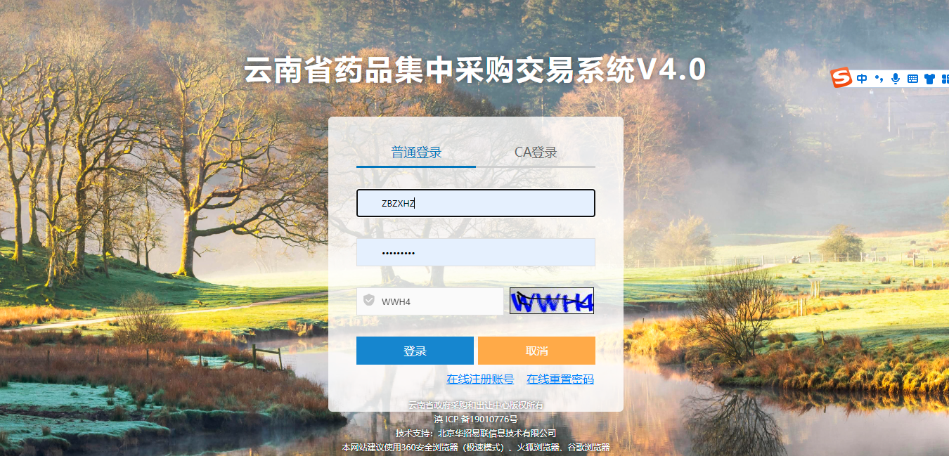

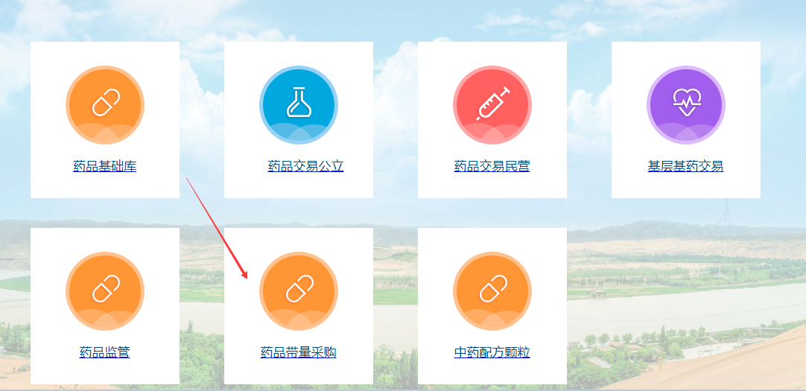

4.2 用户登录与退出

4.2.1登录
登录方式：普通账户登录。
输入用户名、密码及验证码，点击【登录】。请看下图：
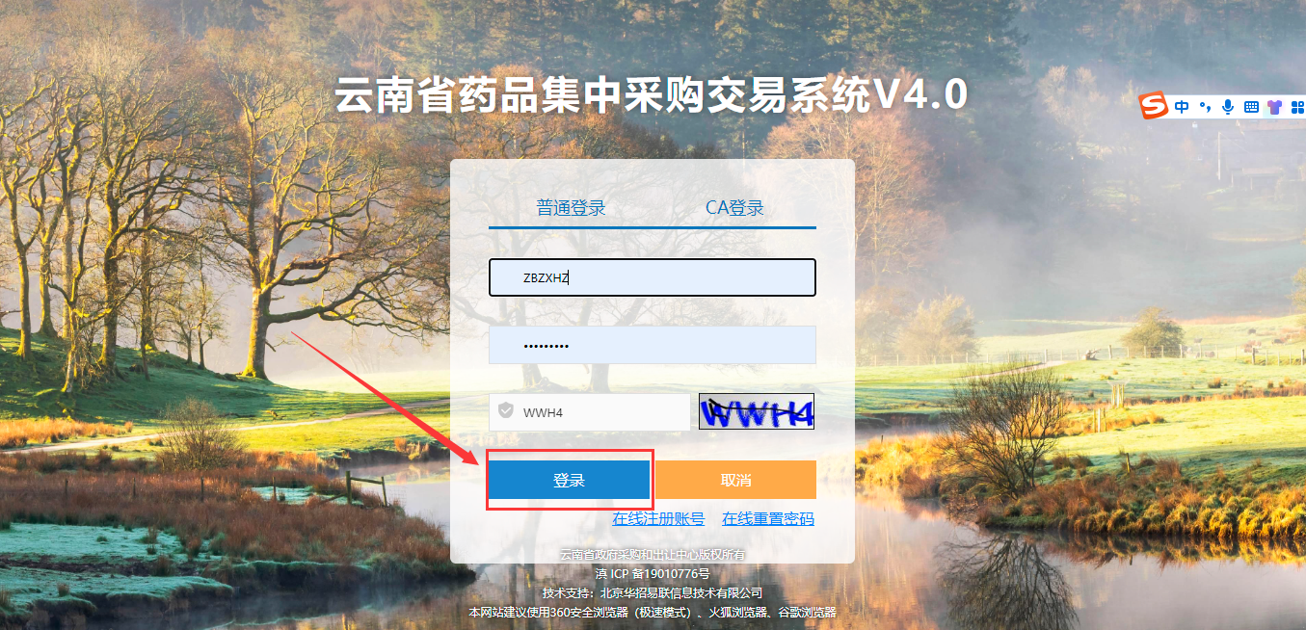
●如果用户登录失败，请查看登录失败原因，一般有以下几种情况：
1、用户名不存在。用户需要仔细检查输入的用户名，是否有空格等其它特殊字符，如检查无误仍提示用户名不存在，请按平台首页办事指南办理账号。
2、密码不正确。用户需要仔细检查输入的密码，密码区分大小写，如检查
无误仍提示密码不正确，请进行密码重置。
3、验证码不正确。再次刷新验证码，填写正确的验证码。
4、提示账号已停用。如需启用，请按平台首页办事指南申请启用。

4.2.2退出
点击页面右上角的【退出】按钮，退出当前系统,返回到登陆界面。
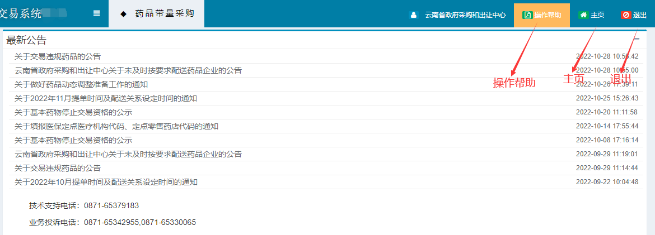

药品带量采购系统

5.1商品管理

●商品列表
▶用户可以查看所有药品带量采购挂网目录。
▶页面展示药品带量采购下所有可采购的商品，用户可通过查询条件自行筛选。
▶注意：当时未报过量的医疗机构只要三方合同生效也可以进行采购。
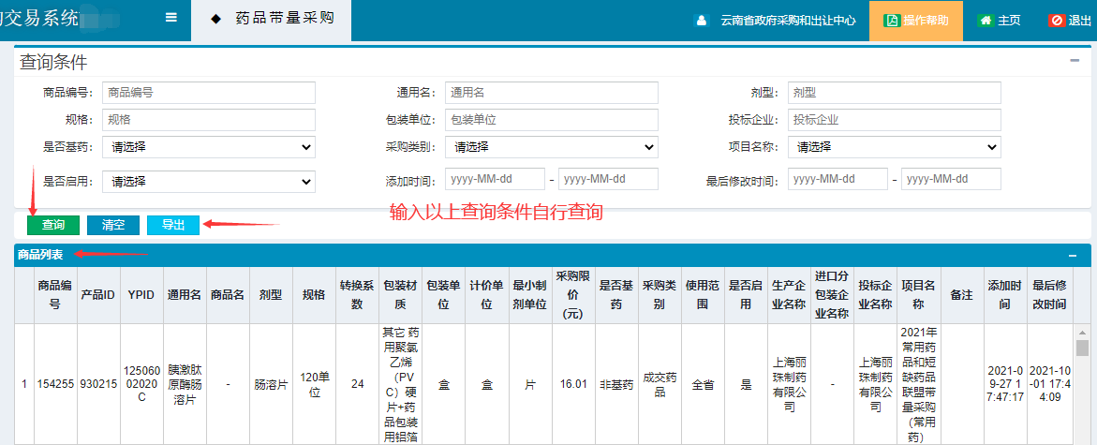

5.2合同管理

●合同列表

●医疗机构合同列表页面：
▶页面可以新增合同，合同由医院发起，医院向生产企业与配送企业发起合同，生产企业与配送企业同意后，医院可进行采购。 新增合同分三个步骤：第一步）选择项目点击新增。（第二步）选择投标企业；（第三步）选择配送企。
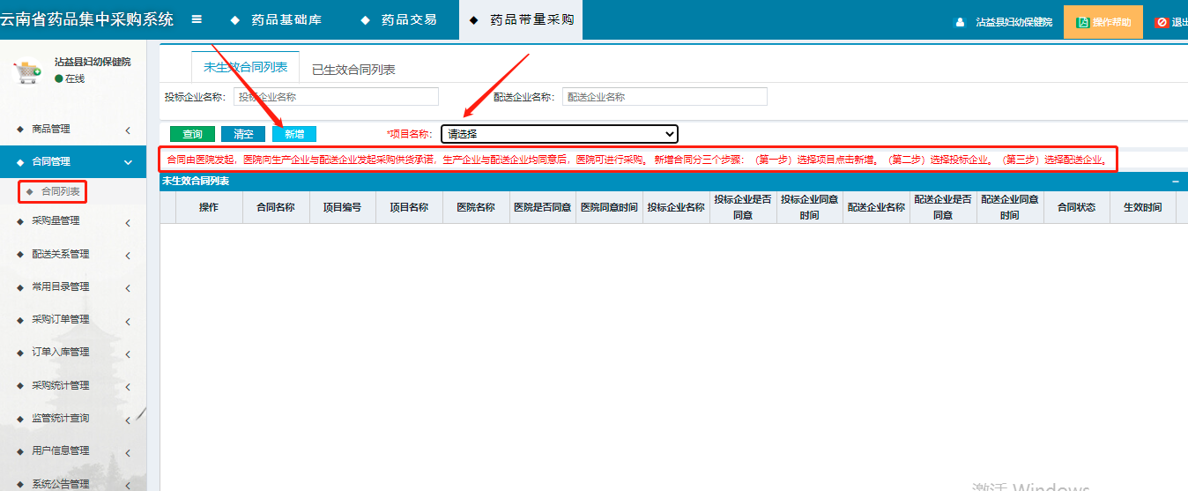

●生产企业、配送企业合同列表页面：
▶页面展示生产企业未同意的合同列表，合同由医院发起，医院向生产企业与配送企业发起合同，生产企业与配送企业同意后，医院可进行采购。
▶第一步：勾选合同后可以批量同意合同。
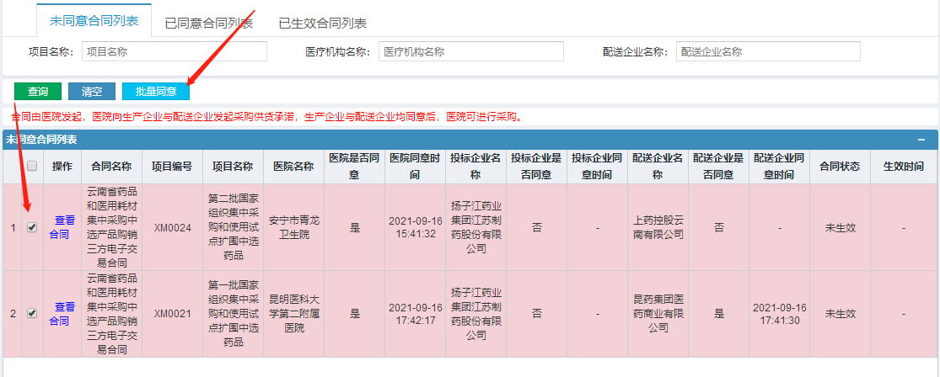

▶第二步：点击【已同意合同列表】，展示已同意合同列表页面，可以查看合同状态；请看下图：
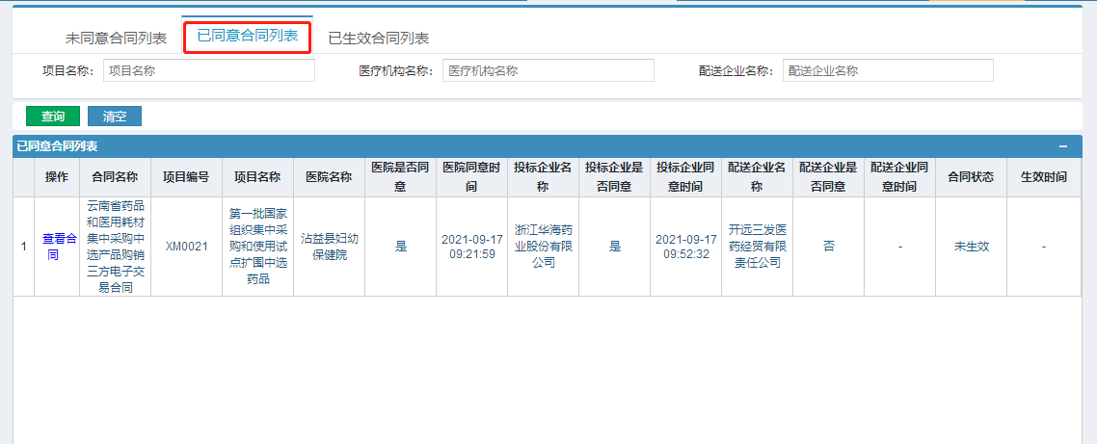
▶第三步：点击【已生效合同列表】，展示已生效合同列表页面，请看下图：
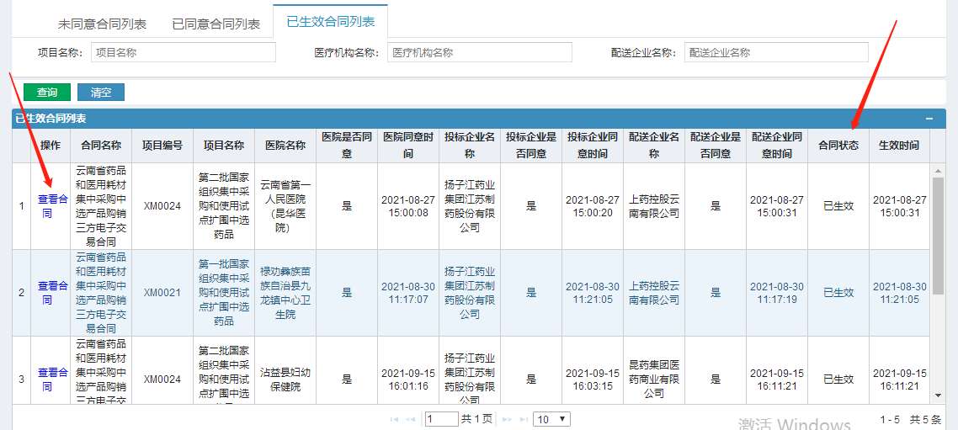

5.3采购量管理

▶医疗机构、生产企业承诺采购量列表

▶承诺采购量列表页面：
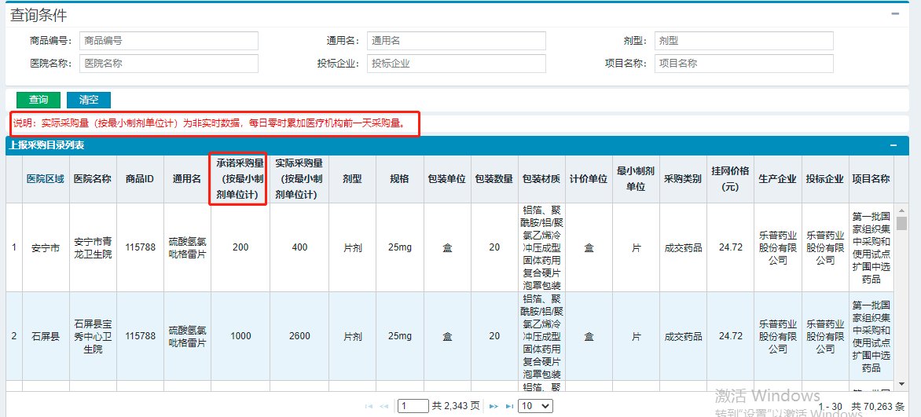
▶页面展示已报过量的药品承诺采购量，用户可通过查询条件自行筛选。
▶注意：实际采购量（按最小制剂单位计）为非实时数据，每日零时累加医疗机构前一天采购量。当时未报过量的医疗机构，只要三方合同生效也可以进行采购。

5.4配送关系管理

●医疗机构配送关系列表

▶页面展示厂家在医疗机构所属地区及所属地区设置的配送关系。

▶注意：如果医疗机构需要采购的药品在本地区查询不到配送关系，请自行联系配送企业或者厂家核实。
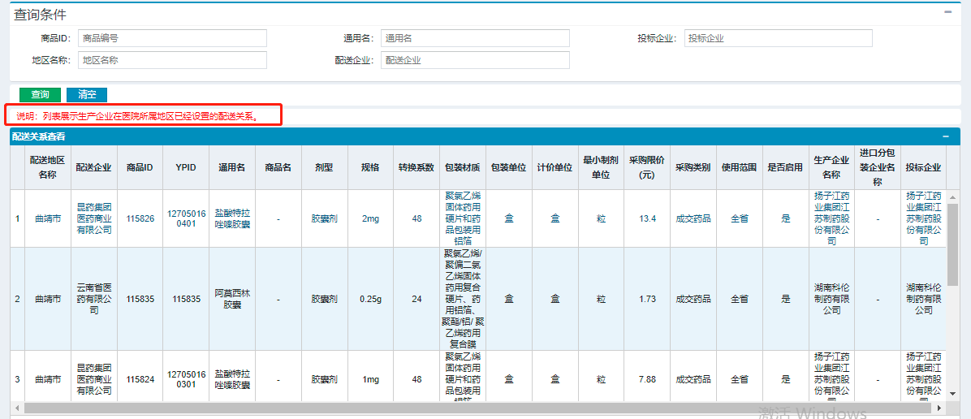

●生产企业配送关系列表
▶配送关系设置
▶页面展示厂家可以根据项目名称自行选择配送企业。请看下图：
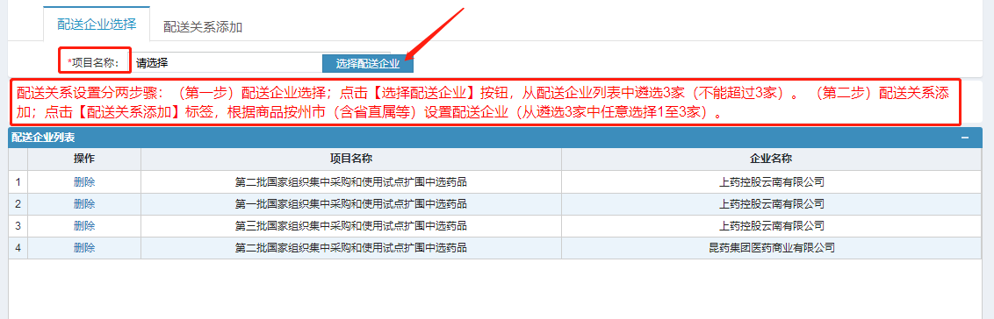

▶配送关系设置分两步骤：（第一步）配送企业选择；点击【选择配送企业】按钮，从配送企业列表中遴选3家（不能超过3家）。 （第二步）配送关系添加；点击【配送关系添加】按钮，根据商品按州市（含省直属等）设置配送企业（从遴选3家中任意选择1至3家）。
▶注意：如果生产厂家在此查询不到所需设置的配送企业，请自行联系配送企业核实是否添加了配送权限。
▶配送关系添加
▶页面展示生产企业商品列表，在商品列表下选择药品进行设置。
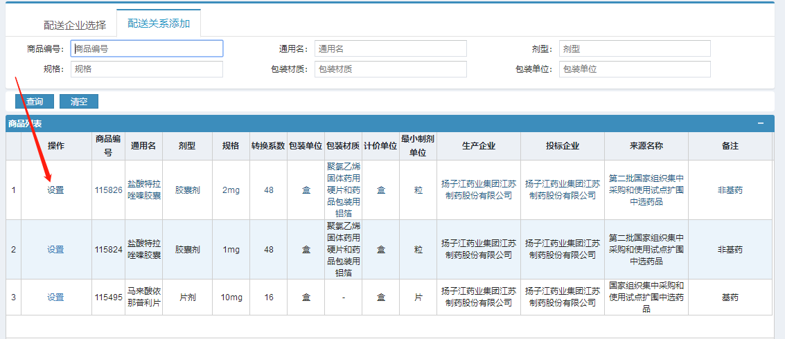
▶第一步：点击【设置】按钮，展示新增配送企业列表页面；同一个（州）市配送企业不得超过3家
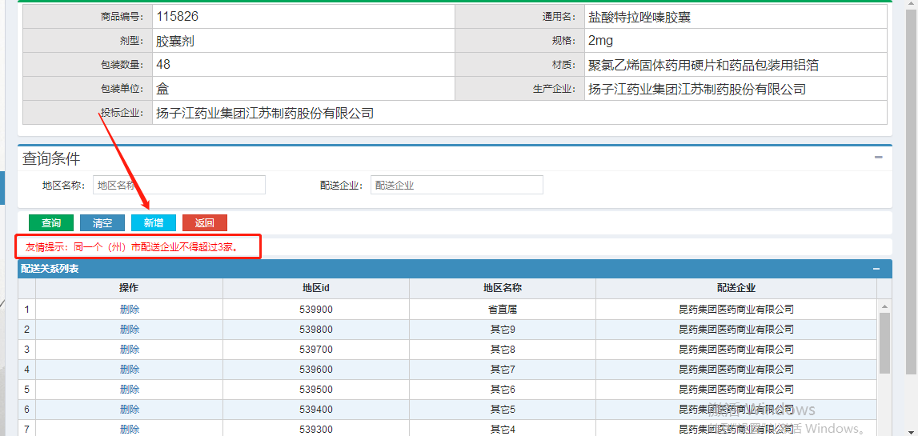
▶第二步：点击【新增】按钮，展示新增配送企业页面，请看下图：
▶注意：如果厂家在此查询不到所需要设置的配送企业，请自行联系配送企业核实是否添加了配送权限。
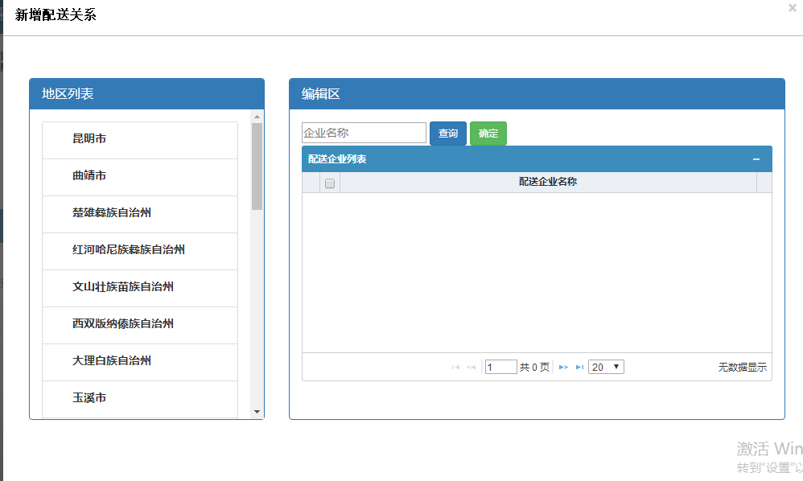

●配送企业配送关系列表
▶配送关系查看
▶页面展示已经设置好的配送关系。
▶如配送关系表下无任何数据，说明没有厂家选该企业为配送，可自行联系厂家。
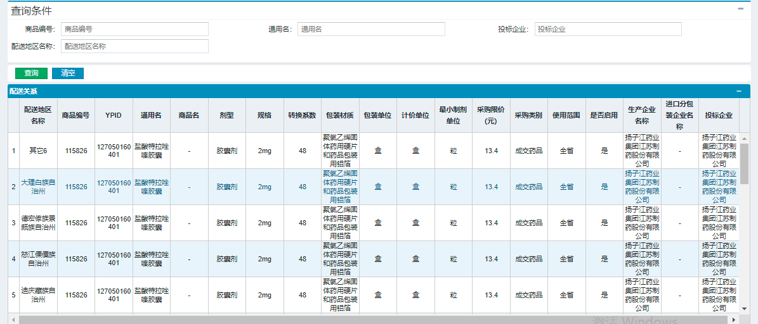

●医疗机构采购流程

5.5常用目录管理

●勾选采购目录

▶列表页面展示已上报采购量且未加入常用采购目录的商品。
▶第一步：医疗机构勾选需采购的商品后，点击【保存】按钮，将已勾选的药品保存至维护常用目录中。
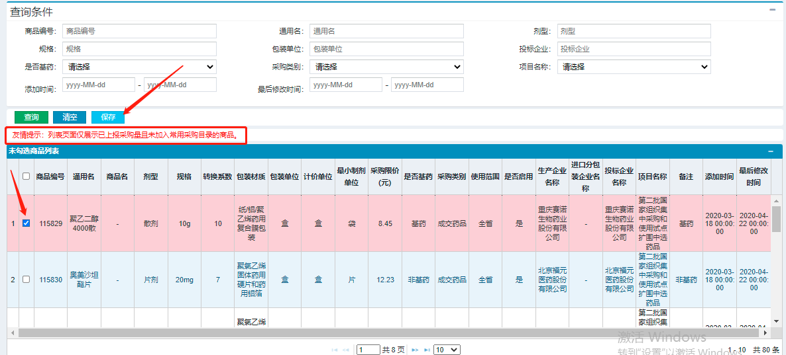

●维护常用目录
▶页面展示已加入常用采购目录的商品，医疗机构在采购药品前需要为药品设置配送企业，如果系统提示未在该地区设置配送企业，需要联系厂家进行设置后在做选择。
▶如果需要更换配送企业，点击【选择配送企业】按钮，配送企业选择完成后，点击【保存】按钮，即可完成更换配送企业。
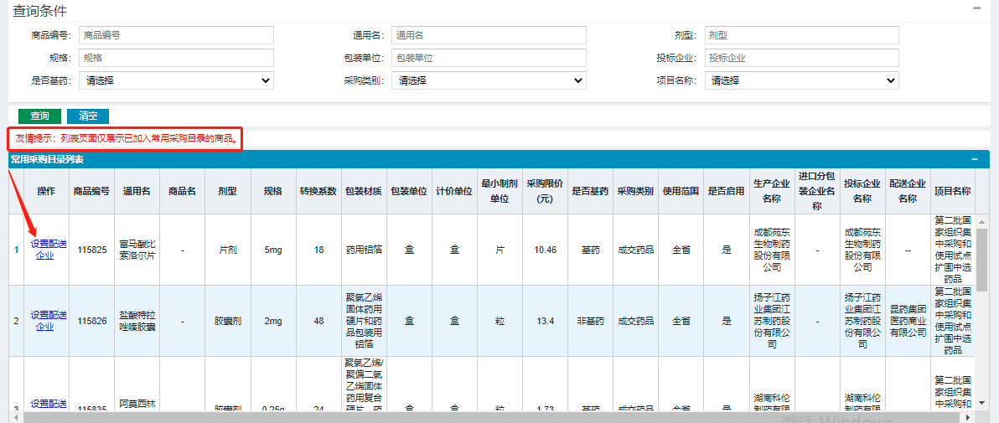

●采购订单管理

▶新建采购单
▶核实采购单名称，自行填写备注内容后，点击【下一步】按钮，展示添加采购明细页面；

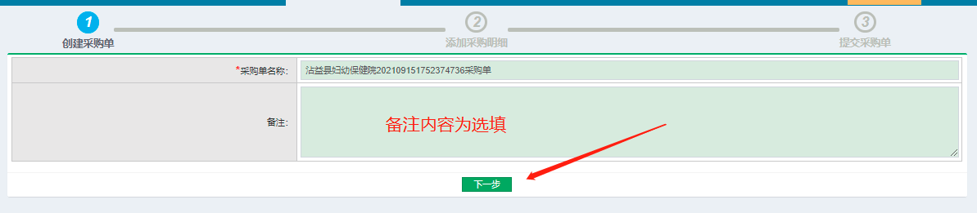

▶页面展示已加入常用采购目录且已设置好配送企业的药品。
▶新建采购单功能只支持采购已加入常用采购目录的药品。
第一步：勾选后，输入采购数量；
第二步：点击【加入订单】按钮并确定，将该药品添加到采购明细中。注意：采购数量须为正整数；
第三步：点击【制单完成】按钮，展示制单完成页面，请看下图：
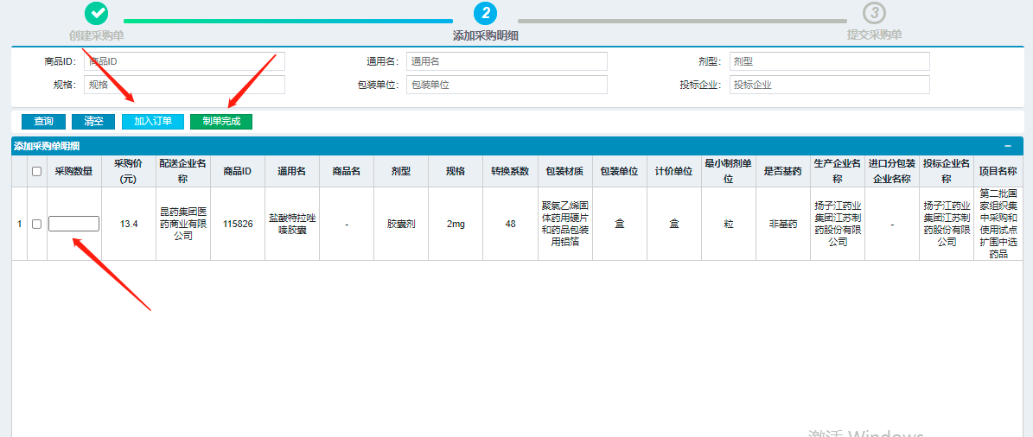

▶第四步：制单完成后，点击【继续添加】按钮，可以继续为该笔采购单添加订单明细。
▶第五步：勾选后输入采购数量，点击【修改】或删除按钮并确定，可修改采购数量或删除该药品明细。注意：采购数量须为正整数。
▶第六步：点击【提交】按钮并确定，将该笔采购单提交至配送企业。请看下图：
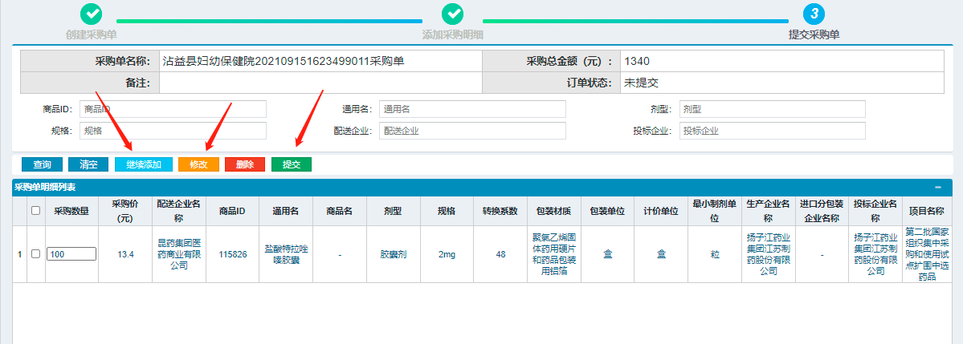

●维护采购单
▶待提交订单列表
▶页面展示未提交的采购单。
▶第一步：点击【编辑】按钮，可重新编辑该笔采购单。点击【删除】按钮，可以将该笔采购单删除。
▶第二步：点击【提交】订单按钮，将该笔采购单提交至配送企业；请看下图：
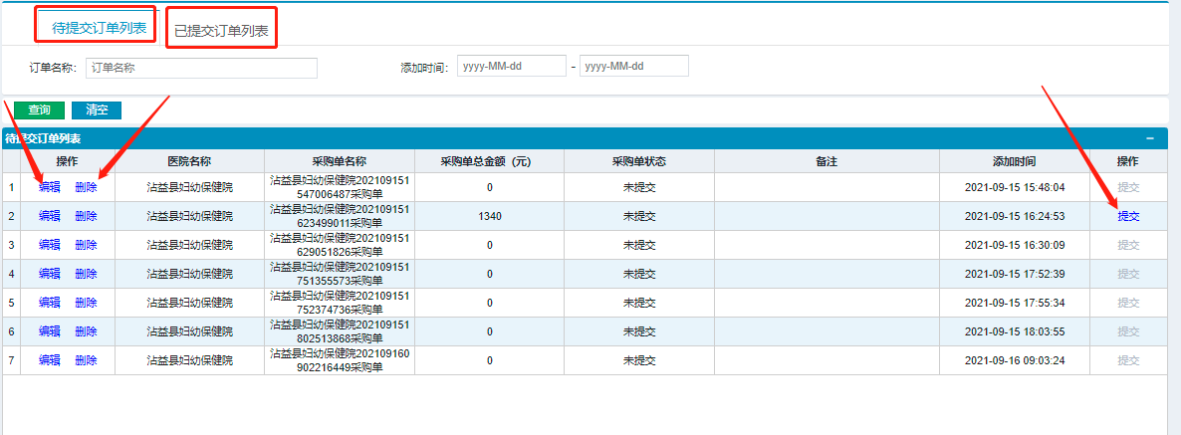

▶已提交订单列表
▶第一步：点击【已提交订单】按钮，查看已提交订单列表
▶第二步：点击【查看明细】按钮，查看该笔采购单详情。请看下图：
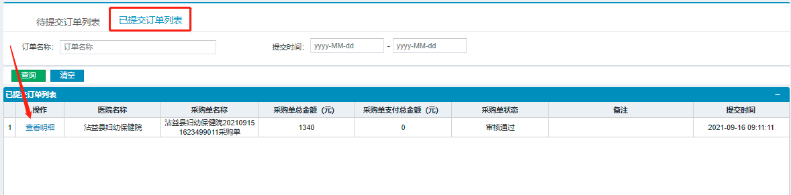

●订单入库管理

▶待入库明细列表
●列表页面展示待入库的采购单；点击【入库】按钮，可以对验收单进行入库。
●注意：入库订单时需要配送企业维护验收单、物流信息上传完成后，医疗机构才可以入库。
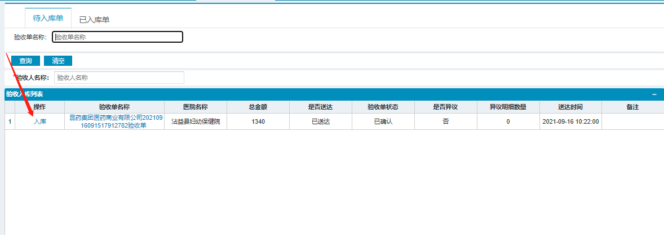

▶待入库明细列表

●列表页面展示待入库的采购单。
▶点击验收单名称，可以查看该笔采购单详情。
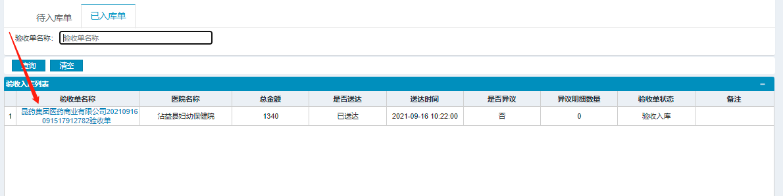

5.6采购统计管理

●医疗机构、生产企业采购明细列表
▶页面展示已入库的订单明细，用户可通过查询条件自行筛选。
▶点击【导出】按钮，可导出采购明细。请看下图：
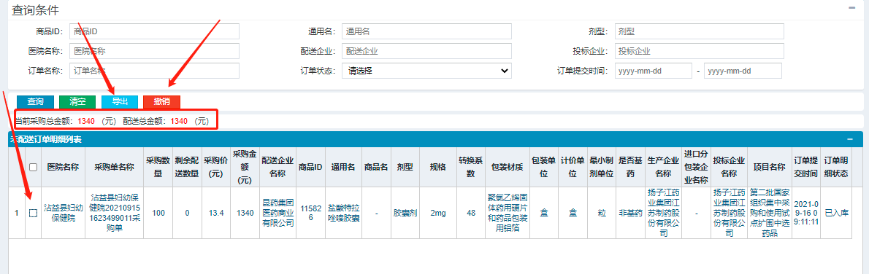

5.7医疗机构监管统计查询

●采购汇总统计
▶页面展示已入库的订单汇总，用户可以通过查询条件自行筛选。请看下图：
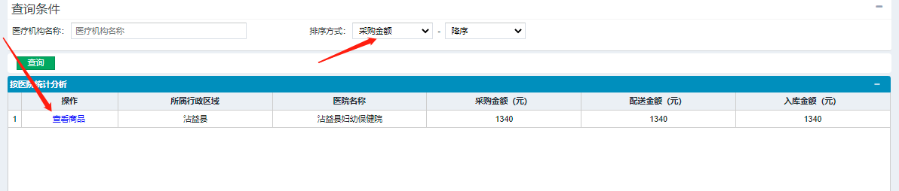

5.8配送企业采购验收管理
●新建验收单
▶页面展示配送企业新建验收单。
▶注意：新建验收单时，必须先选择医院。
▶第一步：选择医院
▶第二步：点击【下一步】按钮，展示采购单列表页面；
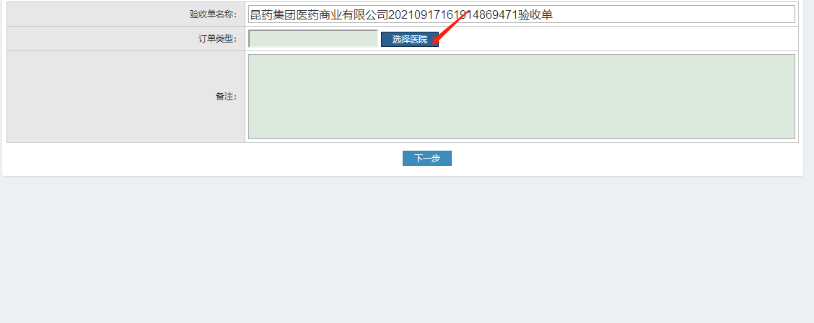

▶第三步：点击【加入验收单】按钮，展示验收单列表页面，如下图：
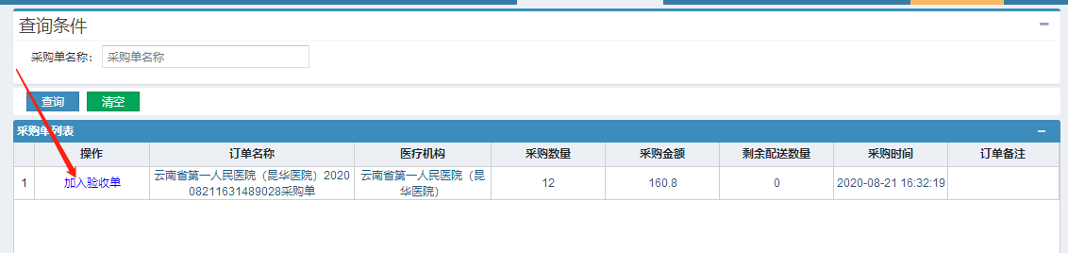

▶第四步：点击【制单完成】按钮，展示验收单明细表页面，如下图：
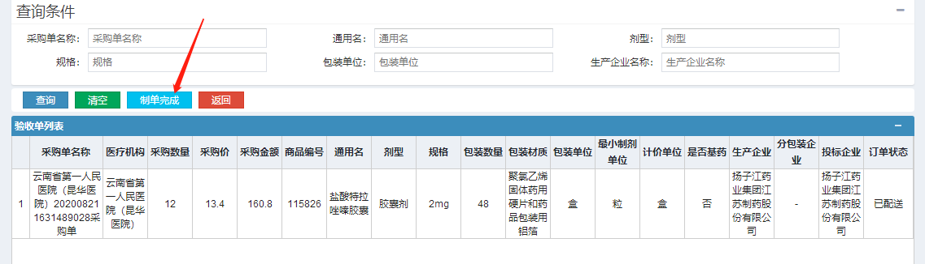

▶第五步：点击【确认验收单】按钮，展示验收单明细表页面，配送企业可作出确认验收单、删除验收单等操作。如下图：
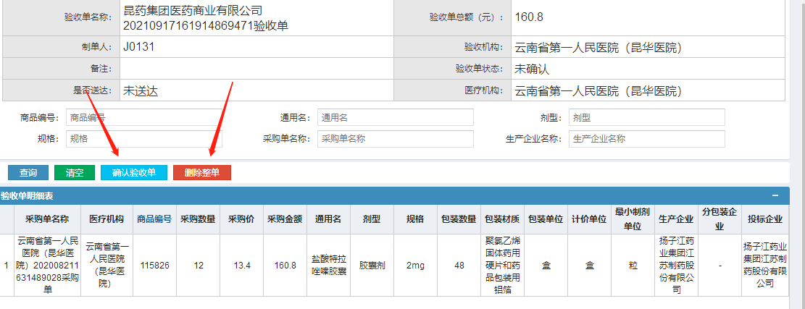
▶第六步：点击已确认验收列表下订单名称可查看明细。
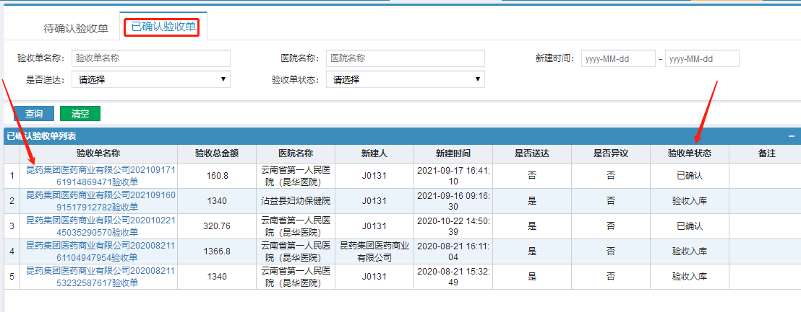

●验收单维护
▶页面展示待确认验收单列表，可对该验收单确认、删除等操作。
▶点击【已确认验收单】按钮，展示验收单明细表页面，如下图：
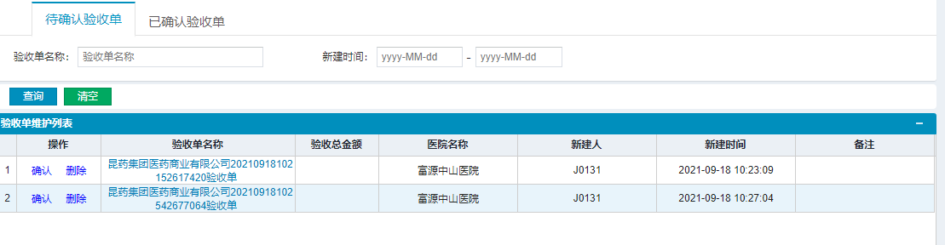▶页面展示已确认验收单列表，点击验收单名称可查看验收单明细，也可查看验收单状态。
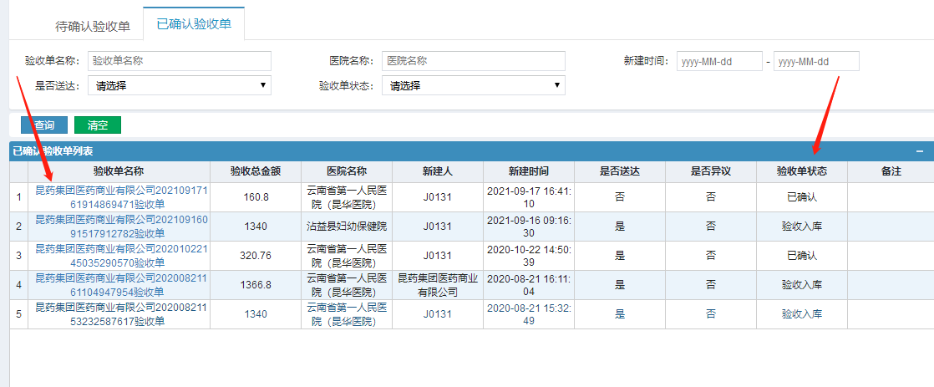
●物流信息上传
▶页面展示物流信息上传，可以对已维护完成验收的商品作出上传物流信息等操作。
▶注意：物流信息上传时必须先选择验收单名称；出库信息、中转信息，填写完成后点击上报才可以上传入库信息上传的图片。配送企业需上传物流信息完成后医疗机构才可入库，否则医疗机构无此数据信息。请看下图：
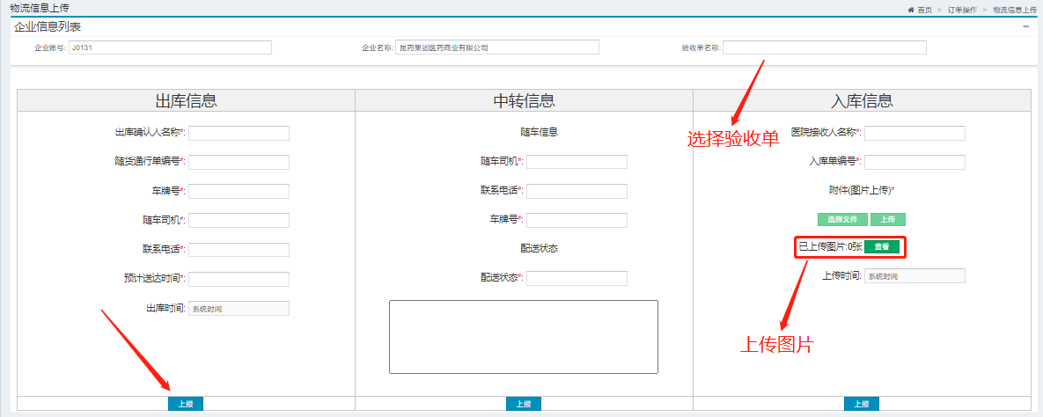

5.9用户信息管理

●用户信息维护
▶页面展示用户信息。
▶可以自行更改用户姓名、邮箱、联系电话等；修改完成后点击【保存】即可。
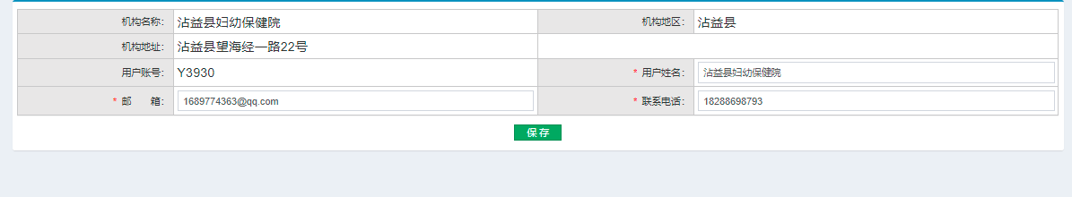

●用户密码修改
▶页面用于用户在线修改密码等操作。请看下图：
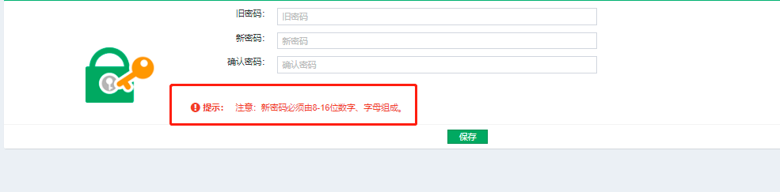

6.0用户系统公告管理
●公告列表
▶页面展示药品交易系统内发出的公告通知，点击【详情】可查看此条公告内容。
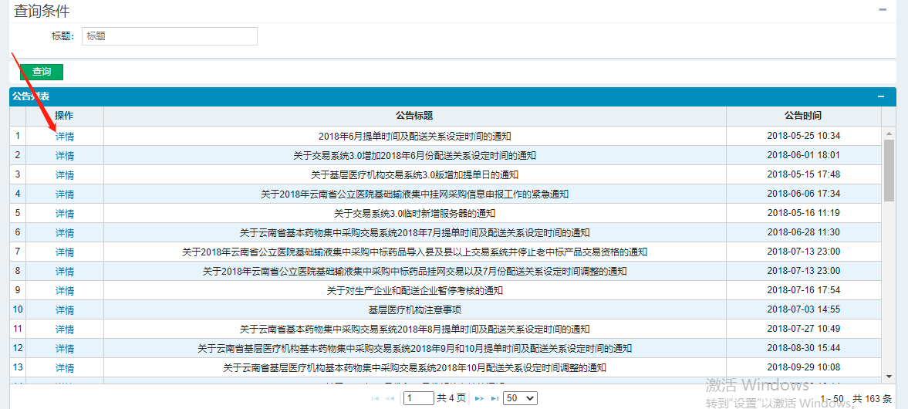

6.1 HIS对接
●用户如需进行HIS对接，即可联系我们，联系方式在该手册尾页，自行查看。
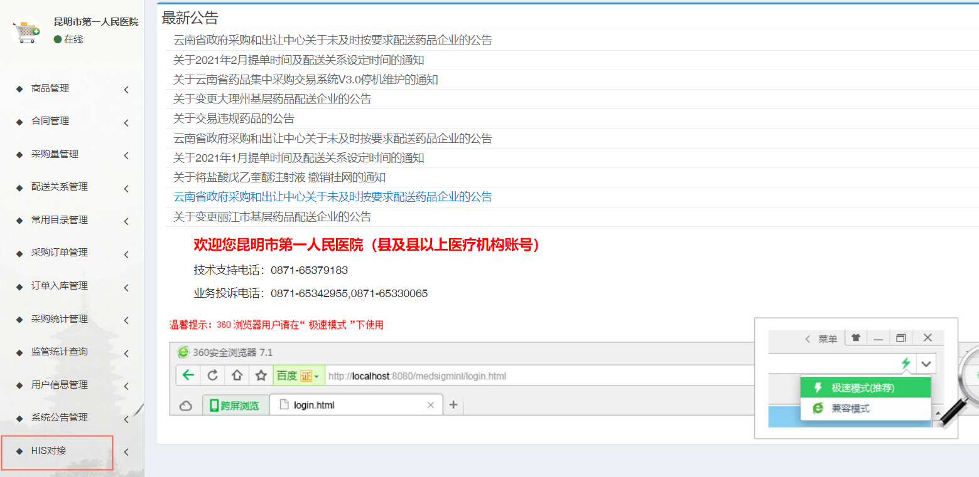

药品交易议价采购流程

●医疗机构议价采购流程

一、常用目录管理

●勾选议价药品
▶页面展示医疗机构可以查看的所有议价药品。
▶医疗机构在采购议价药品前需要将议价药品勾选至议价常用目录下并为该药品设置配送企业。
第一步：勾选后点击设置配送企业；
第二步：设置配送企业完成后点击保存按钮；即可将已勾选的药品保存到维护议价药品目录中；请看下图：
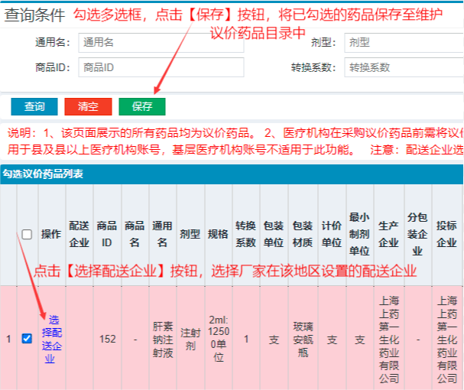

●维护议价药品
▶页面展示医疗机构已勾选至常用目录中的所有议价药品。
第一步：选择配送企业，填写医院发起价、采购数量、收货地址；
第二步：点击提交，即可完成该笔订单；请看下图：
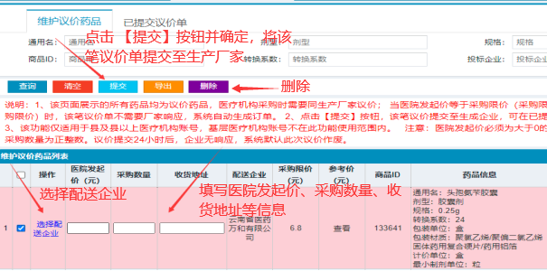

●注意：
▶医疗机构每次采购议价药品时都需要同厂家议价，当医院发起价等于采购限价（采购限价不为0且医院发起价不能大于采购限价）时，该笔议价单不需要厂家响应，系统自动生成订单。
▶医院发起价必须为大于0的数字且小数点后最多不超过2位，采购数量为正整数。
▶产品议价无具体次数限制，提交后24小时厂家未响应系统默认厂家拒绝此次议价，医院可以重新发起议价。厂家同意后，该笔议价价格即为产品采购价，医疗机构在后续采购中可按该价格直接采购。若厂家还价，医疗机构可以同意厂家的还价，该还价价格即为产品采购价。议价成功后，该产品进入常用目录管理，常用目录管理中的采购价即为议定成功的价格。

二、采购订单管理

●新建订单
▶第一步:医疗机构根据订单名称，选择订单类型·添加订单备注内容，点击下一步：
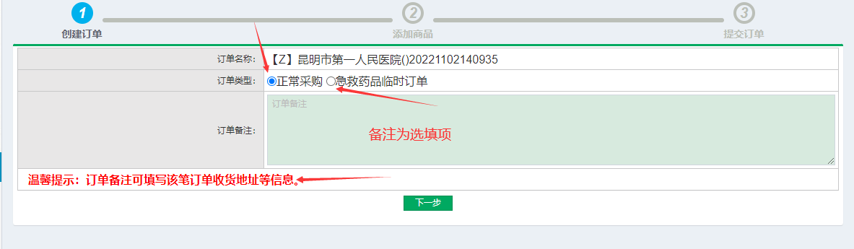

第二步:勾选议价完成的药品明细,填写采购数量;
第三步:点击加入订单;
第四步:加入订单成功后点击制单完成;
第五步:制单完成点击提交订单,也可以在此页面继续添加药品、修改、删除药品明细;请看下图:
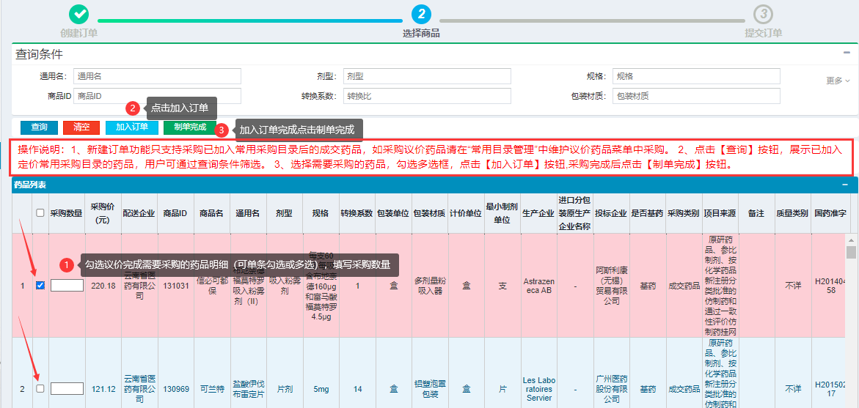
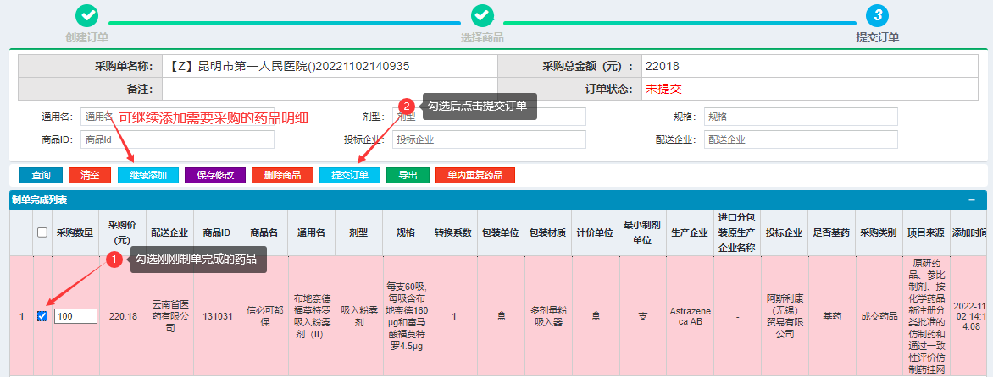

▶注意：订单一旦提交成功，将不可撤销，请核实后再提交。

●订单发送
●待发送订单
▶页面展示医疗机构未发送的订单。

第一步:点击编辑按扭可以对该笔订单进行编辑;
第二步:点击提交按钮可对已制单完成的订单进行提交;请看下图:
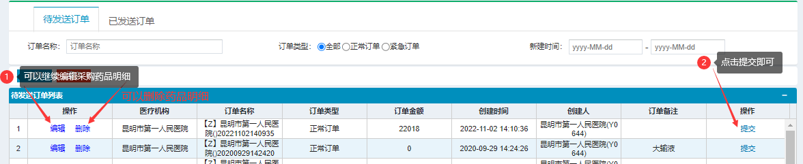

●已发送订单
▶页面展示医疗机构已提交发送的订单，配送企业可对这些订单进行响应、配送等操作。请看下图:
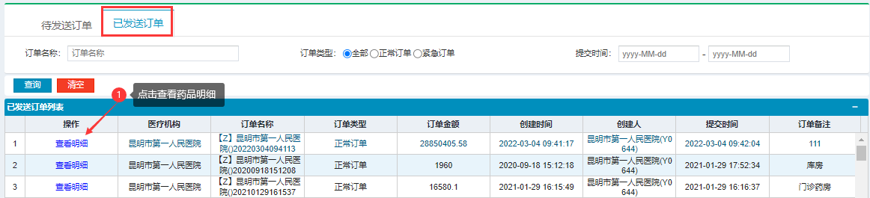

●撤销订单
▶页面展示医疗机构已提交但配送企业未响应的采购明细。
注意:已配送的订单不可撤销.
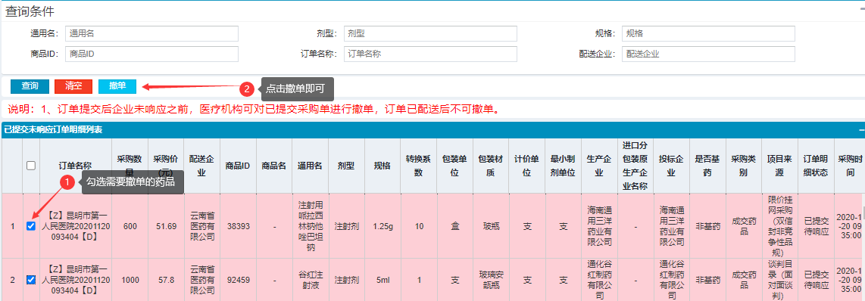
三、生产企业议价操作流程

●药品议价管理

▶价格成交
▶生产企业可以查看医院发起的药品议价;
第一步:勾选议价药品,输入企业建议价,点击同意价格,如果不同意该笔订单议价可不作响应,24小时后议价作废,医院可以重新发起议价;请看下图:
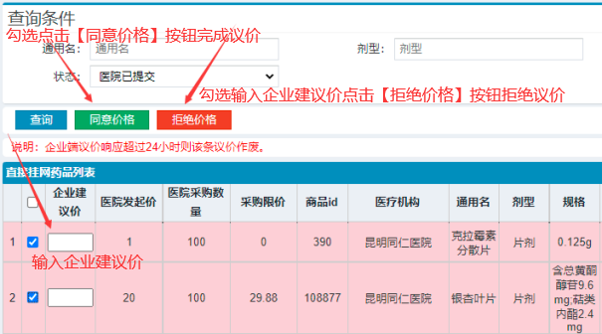

●生产企业（自配送）、配送企业采购订单操作

▶急救药品应急订单响应
▶用户可以查看医院下单时订单类型为急救药品临时订单的药品列表。
第一步:勾选后,填写批次号、有效期、发票号、配送数量;
第二步:填写完成点击响应,如果拒绝响应,需要编辑填写拒绝响应的理由;请看下图:
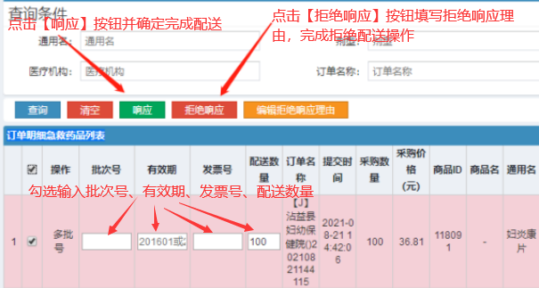

●订单阅读
▶用户可以查看医院提交的所有订单明细列表。请看下图:
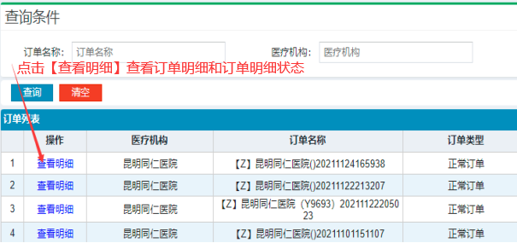

●订单响应
▶用户可以对医疗机构已发送的订单进行响应。
第一步:勾选需要响应的订单;
第二步:勾选完成,点击响应按钮,完成订单响应,如果拒绝响应,需要编辑填写拒绝响应的理由;请看下图:

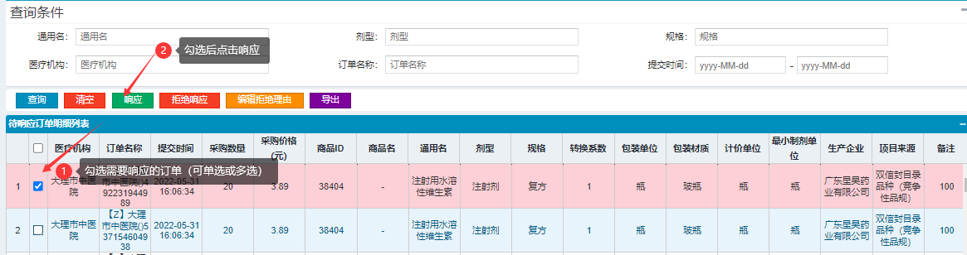

●拒绝响应
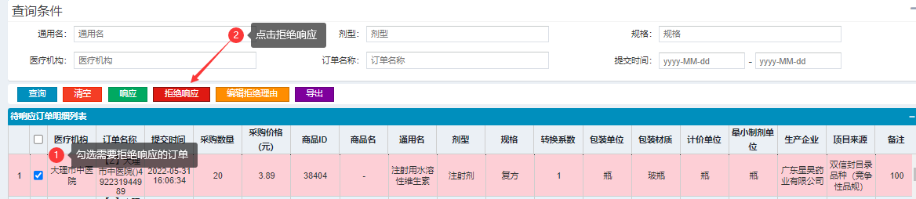
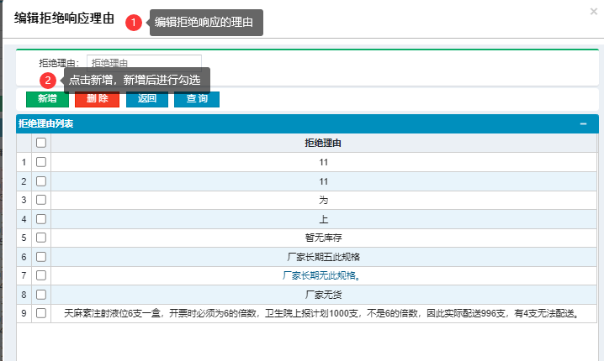

●订单配送
▶配送企业需要对已响应的订单进行配送或拒绝配送等操作。
▶注意：在订单响应下点了拒绝响应的订单则不会出现在待配送明细列表。
第一步:勾选需要配送的订单,填写批次号、有效期、配送数量;
第二步:填写完成后点击配送按钮,完成配送;如果拒绝配送,需要编辑填写拒绝配送的理由;请看下图:

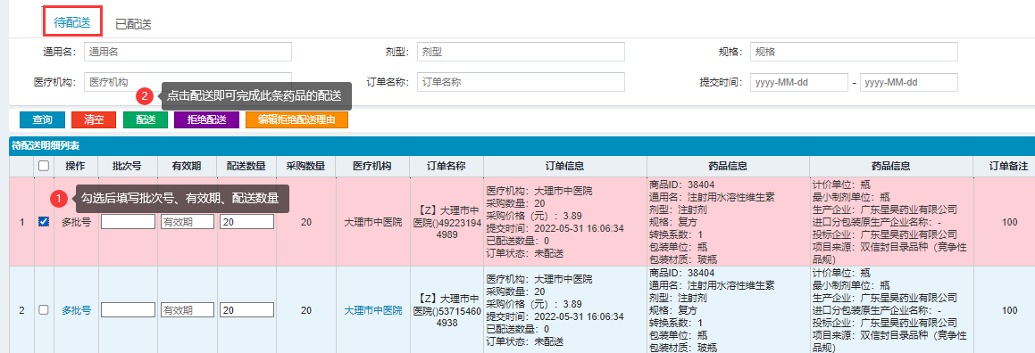

●已配送
▶页面展示已配送的订单明细, 填写已配送订单有效期后保存。请看下图：
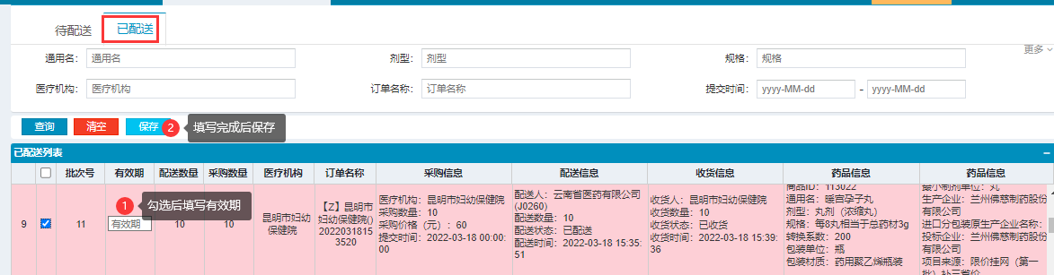
●退货确认
▶页面可以查看医疗机构发起的退货明细。
第一步:勾选医院发起的退货订单,查看退货原因后, 点击批量同意,如果不同意该笔退货可以点击拒绝退货;请看下图:
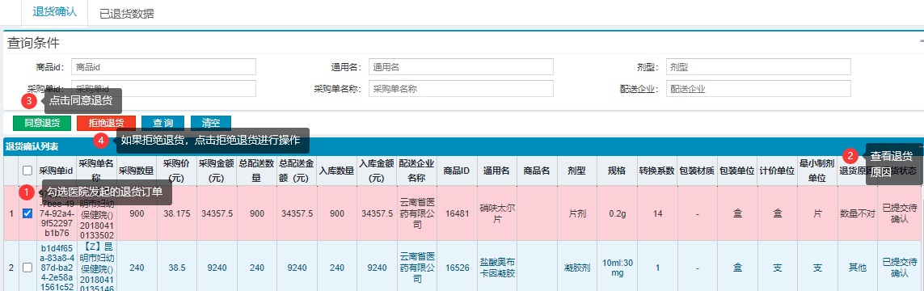

●已退货数据
▶页面可以查看已同意医院退货的药品明细。请看下图：
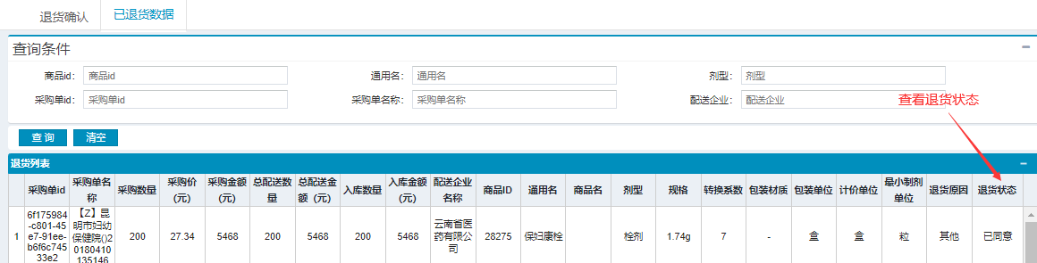

以上就是今天培训的全部内容,该手册和培训视频将在培训完成后5个工作日内挂在系统操作帮助下,可以自行观看,感谢大家百忙之中抽出时间参加此次培训!

另：如有系统相关业务及技术问题请联系我们：
●药械采购科联系电话（业务）：0871-68313372、0871-65159625、0871-65167613
●技术支持电话（技术）：0871-65379183、0871-65165512、0871-68322972
● 医院（县及县以上医疗卫生机构）技术交流：QQ群：276899002
●医院（基层医疗卫生机构）技术交流：QQ群：125302984
●企业（药品）技术交流：QQ群：306759281、537237664

谢谢观看

